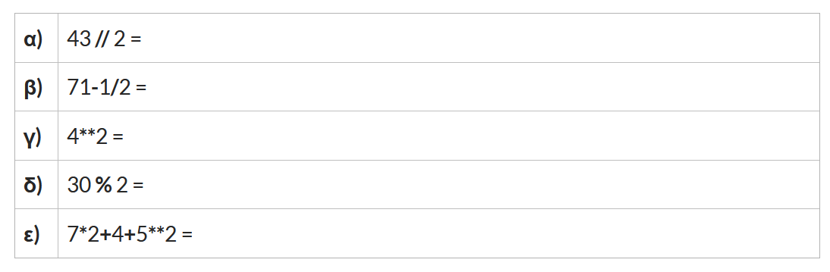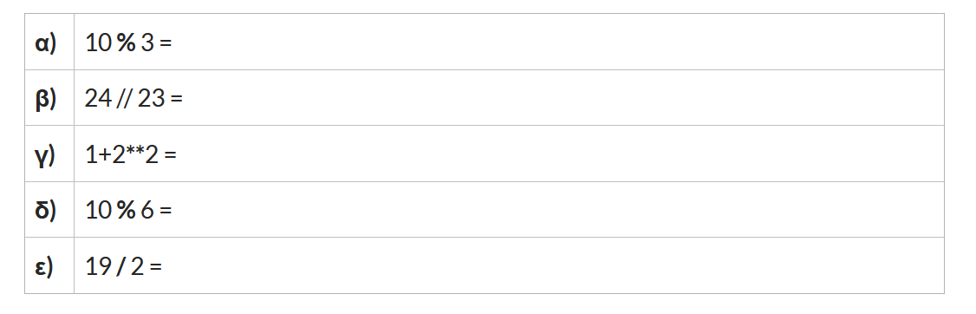***Ασκήσεις για το σπίτι 1***

